2. Vẽ quy trình thanh toán thông qua Momo (ChoTot), ZaloPay (ChoTot,...), ViettelPay tại các trang Thương mại điện tử, quán cà phê tại TPHCM, siêu thị ?

1. Thanh toán bằng việc chuyển hướng đến ứng dụng trên điện thoại

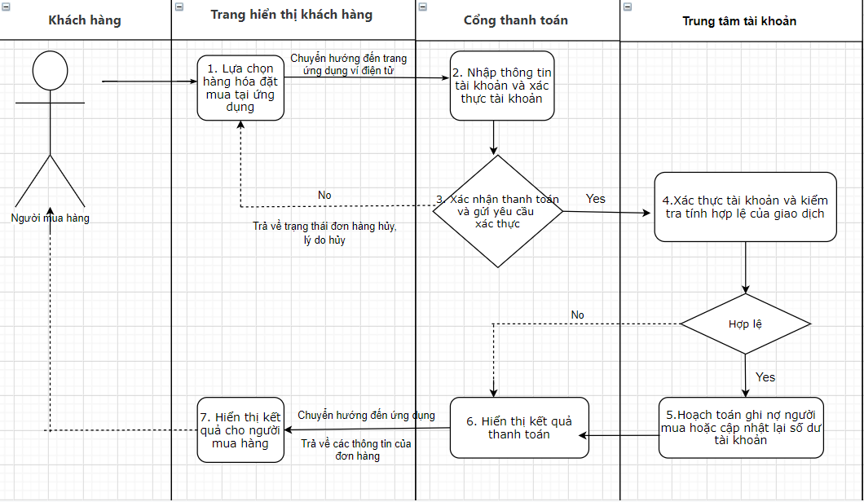

1. Thanh toán bằng quét mã QR đã có hóa đơn:

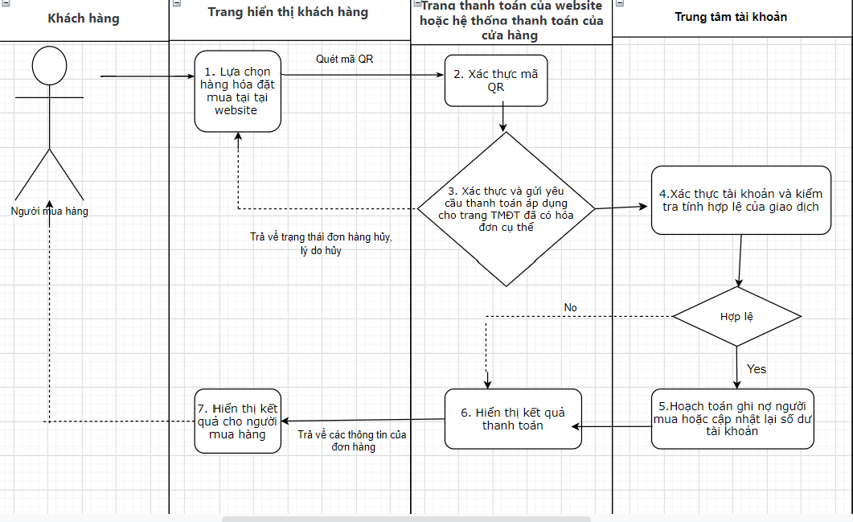

1. Thanh toán bằng quét mã QR chưa có hóa đơn:

